Examen: ____
Lecciones: ____
Deberes: ____
Prácticas: ____
ESCUELA SUPERIOR POLITÉCNICA DEL LITORAL
Ingeniería en Auditoría y Contaduría pública autorizada
BASES DE DATOS PARA AUDITORES
Segunda Evaluación – I Término
01/Septiembre/2011

Nombre: _________________________________ Paralelo: ____

Tema No. I (20 PUNTOS, 5 PUNTOS CADA LITERAL)

- Mencione las diferencias entre las tablas virtuales y temporales.
- Explique la instrucción DDL DROP y de un ejemplo de aplicación de la misma.
- Explique las instrucciones grant y revoke.
- Mencione las diferencias entre Backup y un Script.

Tema No. II (30 PUNTOS)

Se desea sistematizar el proceso contable de una empresa comercial, para lo cual se debe establecer un modelo de datos que permita representar a dicho proceso:

- En el catálogo de plan de cuentas se establece las cuentas con su respectiva clasificación que la empresa ha definido. Ejemplos: 1. Activo – Activos Corriente – Bancos 2. Activos – Activos Corriente Caja 3. Activos – Activos Fijo Edificios. Etc.
- Cada cuenta tiene un código único que la identifica y posee los montos de saldo deudor y saldo acreedor.
- Para el registro de las transacciones se identifican: periodo fiscal, número de la transacción, fecha, cuentas en el debe, cuenta en el haber, monto en dólares y glosa.
- El principio de partida doble establece en todo momento las sumas del debe deben ser igual a las del haber. A una o más cuentas deudoras corresponden siempre una o más cuentas acreedoras por el mismo importe.

Basado en la situación anterior, realice lo siguiente:
- Diseñe un diagrama relacional apropiado para modelar esta situación, especificando los atributos de cada entidad y la respectiva cardinalidad de las relaciones. (20 puntos)
- Elabore un script con la definición de 2 tablas que tengan relación entre sí, con sus respectivas claves primarias y foráneas. (5 puntos)
- Programe en SQL el stored procedure ReporteLibroDiario que dado el número un periodo fiscal muestre todas las transacciones que se realizaron en dicho periodo ordenado por número de transacción. (5 puntos)

Tema No. III (25 PUNTOS)

Dado el siguiente cuestionario:

Nombre:
Fecha : | Año: |  | Semestre:
Profesor:
DISEÑO DE EXPERIENCIAS EDUCATIVAS
Preguntas | 1  Poco | 2 | 3  Medio | 4 | 5  Alto
Utiliza ayuda audiovisual para apoyar el contenido de la clase.
Evalúa periódicamente trabajo o intervenciones en clase.
Las evaluaciones que realiza, se ajustan a los temas desarrollados en clase.
Presenta con claridad las instrucciones para la evaluación del aprendizaje, (exámenes, pruebas cortas, presentaciones, simulaciones, representación dramáticas, representación de roles, otras).
PROMOCIÓN DEL APRENDIZAJE
Preguntas | 1  Poco | 2 | 3  Medio | 4 | 5  Alto
Al inicio del curso proporciona y explica a los estudiantes la programación del curso.
Al inicio del curso proporciona y explica a los estudiantes las políticas del curso.
Estimula la participación activa del estudiante en clase.
Cuando introduce conceptos nuevos los relaciona, si es posible, con los ya conocidos.
Promueve la reflexión de los temas tratados.
Mantiene una comunicación fluida con los estudiantes.

Diseñe un modelo de datos relacional que permita levantar la información de los cuestionarios. Considere que las preguntas poseen una clasificación y que el estudiante da la calificación sobre 5 para cada pregunta. Varios estudiantes evalúan al profesor mediante este cuestionario.

Tema No. IV (25 PUNTOS)

Diseñe una pantalla de interfaz gráfica para el control diario de producción:

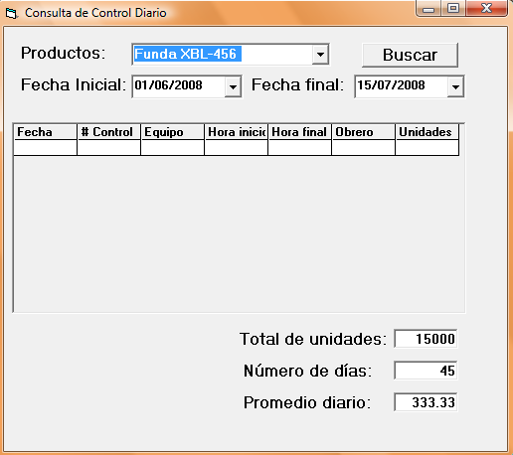

Bajo el supuesto que ya se ha definido la conexión db a la base de datos, programe el evento click del botón Buscar para que:
  - Llame al stored procedure VerControl indicando el producto(combo )y rango de fechas, y asigne el resultado en el recordset rs. (7 puntos)
  - Muestre el resultado de la consulta, mediante rs, en el FlexGrid. (5 puntos)
  - Determine la cantidad de unidades fabricadas en el intervalo especificado de fechas. (Recorrer el FlexGrid 8 puntos)
  - Determine el promedio diario de unidades fabricadas.(5 puntos)
Observación: Los literales iii), iv) deben almacenar los resultados en los cuadros de texto correspondientes.

